第1章 Java语言概述
学习目标
本章首先介绍Java语言的基本概念，并进一步描述Java的语法、工作原理、运行环境和特点，然后通过示例详细介绍SDK的安装，并针对Java应用程序和小应用程序的区别，结合示例做相应的比较。通过本章的学习，读者应对Java有更进一步的认识，从而了解Java语言的前景和方向。
本章要点
- Java语言的过去与未来
- Java的基本体系
- SDK的安装与配置
- Java应用程序的开发

1.1 Java语言的过去与未来
Java语言是目前流行的一种网络编程语言，它的面向对象、跨平台和分布应用等特点给编程人员带来一种崭新的计算概念，使WWW由最初的单纯提供静态信息发展到现在的提供各种各样的动态服务。Java不仅能够编写嵌入网页中具有声音和动画功能的小应用程序，而且还能够应用于独立的大中型应用程序，其强大的网络功能可以把整个Internet作为一个统一的运行平台，极大地拓展了传统单机或Client/Server模式应用程序的外延和内涵。从1995年正式问世以来，Java逐步从一种单纯的高级编程语言发展为一种重要的Internet开发平台，并进而引发带动了Java产业的发展和壮大，成为当今计算机业界不可忽视的力量和重要的发展潮流与方向。

1.1.1 Java语言的起源
最早Java语言的出现是源于独立开发平台语言的需要，当时人们希望能编写出嵌入到各种家用电器等设备的芯片上、且易于维护的程序。它的出现是为了弥补当时的编程语言，例如C、C++等只能对特定的CPU芯片进行编译的缺陷。Java的设计者们就大胆设想让更换芯片的电器还是能够正确运行，无需重新编译芯片，因此Sun公司于1990年成立了由James Gosling领导的开发小组，开始致力于开发一种可移植的、跨平台的语言，该语言能生成正确运行于各种操作系统、各种CPU芯片上的代码。经过他们的精心钻研和努力，便促成了Java语言的诞生。

1.1.2 Java语言的发展前景
在2005年的Java One开发者大会上，James Gosling做了题为“Java技术下一个10年贡献”的演讲，James Gosling认为，Java技术提高了计算的“流动性”，就如同货币的发明提高了商品的流动性一样。无所不在的网络丰富了每个人的信息量，就如同可以兑换的货币产生了财富一样。由于从前的网络速度是很慢的，所以计算被束缚在特定的计算机上，而这种情况将一去不复返了。
目前，全球Java开发人员已经超过450万，因此Java社区是一个充满活力和创新精神的团队，这正是Java更加繁荣的保障。为了保持Java的增长和推进Java社区的参与，Sun在Java One开发者大会上宣布开放Java核心源代码，以鼓励更多的人参与到社团活动中来，这是Sun为推进社团发展和维护Java技术兼容性而迈出的重要一步，同时也是Java技术在创新和社会进步上继续发挥重要作用的标志。
随着Java的开源，在未来的十年里，Java的应用范围将变得更广。数字媒体将是Java的下一个目标，同时，Java将教育和健康作为未来Java发展过程中的两大重点应用领域。

1.2 Java的基本体系
Java作为一种高级编程语言，与其他语言相比具有一些独特的结构和方法。下面将对这些内容作一个详细的介绍。

1.2.1 Java的语法
Java是面向对象的程序设计语言，其基本语法和C语言大致相同。从一定角度上讲，C语言加上面向对象功能就是C++。那么Java与C++有什么区别呢？简要地说，Java改进了C++的一些缺点，并增加了一些新的功能，从而变得比C++更加简单、易学，编写出来的程序也更具健壮性。下面就对它们进行一个简单的比较。
- Java去掉了C语言的指针。如指针使用得当，对增强程序的功能有很大帮助，一旦使用不当，经常会导致死机。
- Java没有了C语言中的预处理器。如#ifdef、#define、常量声明等都不使用了，当然也少了#include命令，从而也没有头文件（.h文件）。和C++相比，Java不支持多继承的概念，目的是为了避免对象和对象之间的关系复杂化。
- Java增加了垃圾回收机制、异常处理和新的限定词等功能。这些几乎全部都是基于整个系统和程序本身安全性的考虑。
- 不论在何种平台上，Java基本数据类型的大小是不变的。
注意：
在以后的章节中，通过具体的讨论，将详细介绍这些内容。

1.2.2 Java的工作原理
Java语言引入了Java虚拟机，具有跨平台运行的功能，能够很好地适应各种Web应用。同时，为了提高Java语言的性能和健壮性，还引入了如垃圾回收机制等新功能，通过这些改进让Java具有其独特的工作原理。

1．Java虚拟机
Java虚拟机（Java Virtual Machine，JVM）是软件模拟的计算机，它可以在任何处理器上（无论是在计算机中还是在其他电子设备中）安全兼容地执行保存在.class文件中的字节码。Java虚拟机的“机器码”保存在.class文件中，有时也可以称之为字节码文件。
Java程序的跨平台特性主要是指字节码文件可以在任何具有Java虚拟机的计算机或者电子设备上运行，Java虚拟机中的Java解释器负责将字节码文件解释成为特定的机器码进行运行。因此在运行时，Java源程序需要通过编译器编译成为.class文件。
Java虚拟机的建立需要针对不同的软硬件平台来实现，既要考虑处理器的型号，也要考虑操作系统的种类。由此在SPARC结构、X86结构、MIPS和PPC等嵌入式处理芯片上，在UNIX、Linux、Windows和部分实时操作系统上都可实现Java虚拟机。

2．无用内存自动回收机制
在程序的执行过程中，部分内存在使用过后就处于废弃状态，如果不及时进行回收，很有可能会导致内存泄漏，进而引发系统崩溃。在C++语言中是由程序员进行内存回收的，程序员需要在编写程序时把不再使用的对象内存释放掉，这种人为管理内存释放的方法往往由于程序员的疏忽而致使内存无法回收，同时也增加了程序员的工作量。而在Java运行环境中，始终存在着一个系统级的线程，专门跟踪内存的使用情况，定期检测出不再使用的内存，并自动进行回收，避免了内存的泄露，也减轻了程序员的工作量。

3．代码安全性检查机制
安全和方便总是相对矛盾的。Java编程语言的出现使得客户端计算机可以方便地从网络上上传或下载Java程序到本地计算机上运行，但是如何保证该Java程序不携带病毒或者没有其他危险目的呢？为了确保Java程序执行的安全性，Java语言通过Applet程序来控制非法程序的安全性，也就是有了它才确保Java语言的生存。
Java字节码的执行需要经过以下3个步骤：
（1）由类装载器（class loader）负责把类文件（.class文件）加载到Java虚拟机中。在此过程需要检验该类文件是否符合类文件规范。
（2）字节码校验器（bytecode verifier）检查该类文件的代码中是否存在着某些非法操作，例如Applet程序中写本地计算机文件系统的操作。
（3）如果字节码校验器检验通过，由Java解释器负责把该类文件解释成为机器码进行执行。

注意：
Java虚拟机采用“沙箱”运行模式，即把Java程序的代码和数据都限制在一定内存空间里执行，不允许程序访问该内存空间以外的内存。如果是Applet程序，还不允许访问客户端机器的文件系统。

1.2.3 Java的运行环境
无论哪种语言都需要有它特定的运行环境，也就是平台。Java语言同样不例外。但是如何理解Java程序与硬件环境无关呢？
几乎所有的语言都需要通过编译或者解释才可以被计算机执行，但是Java有一点不同，它同时需要这两个过程。其实，也正是因为这个原因才使Java这种语言具有了平台无关性。当完成一个Java源程序后，首先，通过Java翻译程序将它编译成一种叫做字节码的中间代码，然后再由Java平台的解释器将它转换成为机器语言来执行，这一平台的核心就是JVM。
Java的编译过程与其他的语言不同。像C++这样的语言，在编译时它是与计算机的硬件平台信息密不可分的。编译程序通过查表将所有指令的操作数和操作码等转换成内存的偏移量，即程序运行时的内存分配方式，目的是保证程序正常运行。而Java却是将指令转换成为一种.class的文件，这种文件不包含硬件的信息，需要执行时只要经过安装有JVM的机器进行解释，创建内存分配后再通过查表来确定一条指令所在的地址。这样就有效地保证了Java的可移植性和安全性。
Java平台具有这样的特性和它的结构有关。通常一个程序运行的平台是一个硬件或者软件运行的环境，目前比较流行的是Windows XP、Linux、Solaris和MacOS。Java的平台不太一样，它由两个部分组成，即JVM和应用程序设计接口。

1．JVM
JVM是Java平台的核心，为了让编译产生的字节码能更好地解释与执行，因此把JVM分成了6个部分：JVM解释器、指令系统、寄存器、栈、存储区和碎片回收区。
- JVM解释器：即这个虚拟机处理字段码的CPU。
- JVM指令系统：该系统与计算机很相似，一条指令由操作码和操作数两部分组成。操作码为8位二进制数，主要是为了说明一条指令的功能，操作数可以根据需要而定，JVM有多达256种不同的操作指令。
- 寄存器：JVM有自己的虚拟寄存器，这样就可以快速地与JVM的解释器进行数据交换。为了功能的需要，JVM设置了4个常用的32位寄存器：pc（程序计数器）、optop（操作数栈顶指针）、frame（当前执行环境指针）和vars（指向当前执行环境中第一个局部变量的指针）。
- JVM栈：指令执行时数据和信息存储的场所和控制中心，它提供给JVM解释器运算所需要的信息。
- 存储区：JVM存储区用于存储编译过后的字节码等信息。
- 碎片回收区：JVM碎片回收是指将使用过的Java类的具体实例从内存进行回收，这就使得开发人员免去了自己编程控制内存的麻烦和危险。随着JVM的不断升级，其碎片回收的技术和算法也更加合理。JVM 1.4.1版后产生了一种叫分代收集技术，简单来说就是利用对象在程序中生存的时间划分成代，以此为标准进行碎片回收。

2．Java应用程序设计接口
Java Application Programming Interface简称Java API，其中文名为Java应用程序设计接口。它是一个软件集合，其中有许多开发时所需要的控件，可以用它来辅助开发。
Java API和JVM构成了Java运行的基本环境，这两种软件整合在一起处于计算机之上，通过这两种软件，Java平台把一个Java应用程序从硬件系统分离开，从而很好地保证了程序的独立性。为了更好地适应开发的需要，Java的设计者们提供了3种版本的Java平台：Java 2 Micro Edition （J2ME ）、Java 2 Standard Edition（J2SE）和 Java 2 Enterprise Edition （J2EE），每一种版本都提供了丰富的开发工具以适应不同的开发需要。

1.2.4 Java语言的特点
Java语言作为目前使用最为广泛的网络编程语言之一，它具有简单、面向对象、稳定、与平台无关、解释型、多线程和动态等特点。
1．简单
如果学习过C++，会感觉Java与此非常类似，因为Java中许多基本语句的语法和C++几乎一样，比如常用的循环、控制语句。但是Java并不是C++的增强版，Java和C++是两门不同类型的计算机语言，它们各有各的优势，将会长期并存下去。目前Java和C++已成为软件开发者应当掌握的语言。如果从语言简单性的角度来看，Java比C++简单，因为C++中有许多初学者容易混淆的概念，而这些概念已被Java弃之不用了，或者以一种更清楚更容易理解的方式来实现。
2．面向对象
面向对象是指把软件组成一系列合并了数据结构和行为的对象。面向对象的程序更符合人的思维模式，更容易编写。
3．与平台无关
与平台无关是Java语言最大的优势。其他语言编写的程序面临的一个主要问题是操作系统的变化、处理器升级以及核心系统资源的变化，都可能导致程序出现错误或者无法运行。Java虚拟机成功地解决了这个问题，Java编写的程序可以在任何安装了JVM的计算机上正确运行，可以说“一次写成，处处运行”。
4．解释型
C、C++等语言，都是只能对特定的CPU芯片进行编译，生成机器代码，该代码的运行就和特定的CPU有关。例如，在C语言中，碰到过类似下面的问题：
int型变量的值是10，那么下面代码的输出结果是什么呢？
printf("%d,&d",x,x=x+1);
如果上述语句的计算顺序是从左到右，结果是10、11；但是，有些计算机会从右到左计算，那么结果就是11、11。
Java不针对特定的CPU芯片进行编译，而是把程序编译为字节码，字节码很接近机器码，可以在提供了JVM的任何系统上被解释执行。因为不针对某类计算机，所以不会出现C语言中的类似问题。
5．多线程
支持内置的多线程也是Java的特点之一。多线程允许同时完成多个任务。目前的单核计算机处理器在同一时刻只能执行一个线程，但处理器可以在不同的线程之间快速地切换，由于处理器速度非常快，远远超过了人接收信息的速度，所以给人的感觉好象是多个任务在同时执行。C++没有内置的多线程机制，因此必须调用操作系统的多线程功能来进行程序设计。
6．动态性
Java程序的基本组成单元是类。有些类是用户编写的，有些是从类库中调用，而类又是程序运行时动态装载的，这就使得Java可以在分布环境中动态地维护程序及类库，而不像C++那样，每当其类库升级之后，相应的程序都必须重新修改和编译。
7．安全性
Java语言在编译及运行程序时，都要进行严格的检查。作为一种强制类型语言，Java在编译和连接时都需进行大量的类型检查，防止不匹配问题的发生。如果引用一个非法类型、或执行一个非法类型操作，Java将在解释时指出该错误。在Java程序中没有采用地址计算的方法来实现指针访问内存单元，大大减少了错误发生的可能性。而且Java的数组也不使用指针实现，这样就可以在检查中避免数组越界的发生。还有无用内存自动回收机制，也增加了Java的可靠性。
另一方面，作为网络语言，Java必须提供足够的安全保障，并且要防止病毒的侵袭。当从网络上下载一个程序时，我们担心程序中含有恶意的代码，甚至该程序是一个病毒程序等。当使用支持Java的浏览器时，可以放心地运行Java的小应用程序（Java Applet），不必担心病毒的感染和恶意的企图。Java小应用程序将被限制在Java运行环境中，不允许它访问计算机的其他部分。Java在运行应用程序时，严格检查其访问数据的权限，比如不允许网络上的应用程序修改本地的数据，而且下载到用户计算机中的Java程序在被执行前要经过一个核实工具进行核实，一旦字节代码被核实，便由Java解释器来执行，该解释器通过阻止对内存的直接访问来进一步提高Java的安全性。
8．可移植性
网络上充满了各种不同类型的机器和操作系统，为使Java程序能在网络的任何地方运行，Java编译器编译生成了与体系结构无关的字节码结构文件格式。任何种类的计算机，只要在其处理器和操作系统上有Java运行时的运行环境，字节码文件就可以在该计算机上运行，即使是在单一系统的计算机上也可以运行。随着处理器结构的不断发展变化，程序员不得不编写各种版本的程序以在不同的处理器上运行，这使得开发出能够在所有平台上工作的软件集合是不可能的，而使用Java将使同一版本的应用程序可以运行在所有的平台上。
Java体系结构的中立也使得它具有可移植性。Java运行时系统可以移植到不同的处理器和操作系统上，Java的编译器是由Java语言实现的，解释器是由Java语言和标准C语言实现的，因此可以较为方便地进行移植。
9．高性能
Java具有非常高的性能。在一些特定的CPU上，Java字节码可以快速地转换成为机器码进行执行，而且Java字节码格式的设计就是针对机器码的转换，它的转换过程相当简便，自动的寄存器分配与编译器对字节码的一些优化可使其生成高质量的代码。后来随着Java虚拟机的改进和“即时编译”（Just In Time）技术的出现使得Java的执行速度有了更大的提高。

1.3 Java程序的运行
Sun公司最早推出的Java开发环境称为Java开发工具包（Java Development Kit，JDK），主要用于构建在Java平台上运行的应用程序、小应用程序和组件等。经过发展，从JDK 1.2.1版本起，将JDK 1.2更名为J2SDK（Java 2 Platform Standard Edition Software Development Kit），这个软件开发工具包通常是为了开发某一个方面的程序软件而设计的，由厂商提供集成封装的库（library），通用性更强。本书的所有程序都使用J2SDK 1.4.2编译运行。

1.3.1 SDK的安装与配置
学习Java需要有一个程序开发环境。目前有许多Java程序开发环境可用，如Sun、Borland、Sysmantec公司的JBuild等，但学Java最好选用Sun公司推出的软件开发工具箱SDK。下面将以J2SDK 为例讲解SDK的安装与配置。
1．SDK的安装
下面介绍Sun公司发布的J2SDK的1.4.2版本的安装全过程。操作步骤如下：
（1）打开IE浏览器，输入网址“http://java.sun.com/j2se/1.4.2/download.html”，然后按Enter键进入J2SDK 1.4.2下载页面，如图1-1所示。
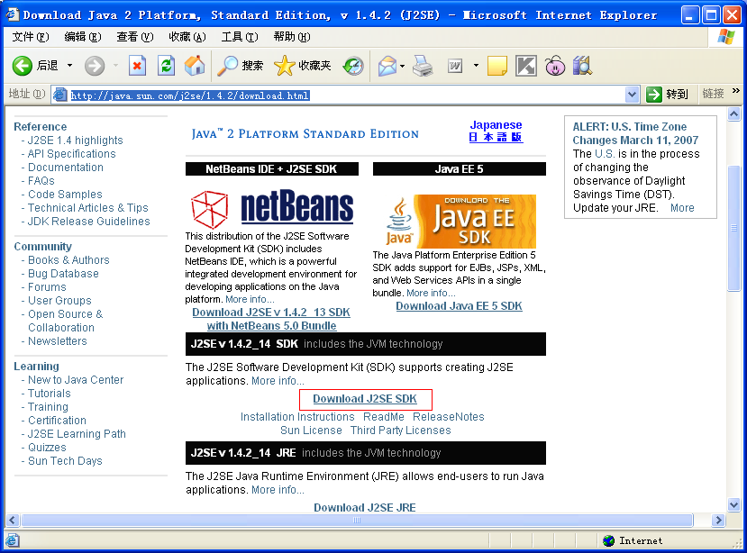

图1-1 J2SDK 1.4.2
（2）在网站主页面上单击Download J2SE SDK文字超级链接。
（3）在打开的网页中列出了多种平台下的SDK版本，其中Windows版有两种安装方式：一种是完全下载后再安装，一种是在线安装。这里选择第一种，如图1-2所示。
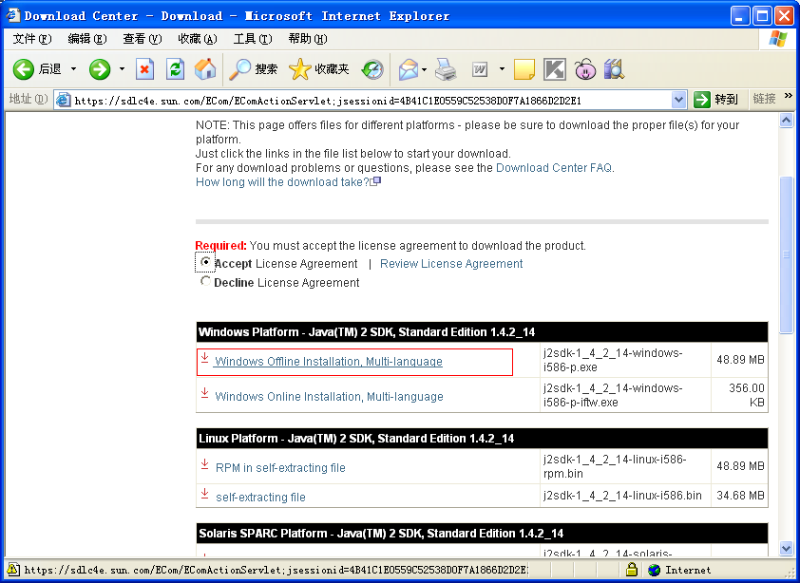

图1-2 SDK下载页面
（4）下载完成后，安装该软件。安装过程中可以自定义安装目录等信息。这里选择安装目录为F:\j2sdk1.4.2，根据提示完成安装即可。
2．SDK的配置
安装完成后需要配置SDK环境变量，从而可以对编辑的Java程序进行编译。
操作步骤如下：
（1）在桌面“我的电脑”图标上单击鼠标右键，在弹出的快捷菜单中选择“属性”命令，如图1-3所示。
（2）打开“系统属性”对话框，选择“高级”选项卡，单击按钮，如 图1-4所示。
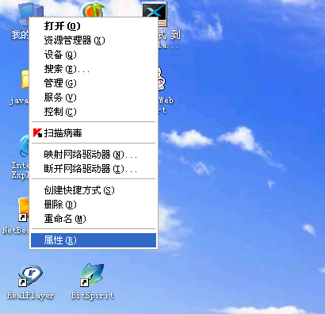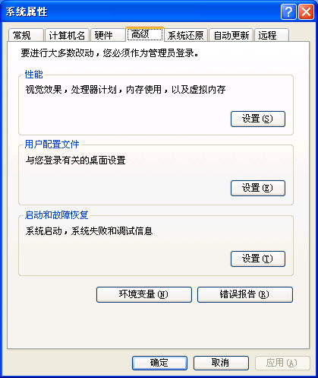
1
3
2

图1-3 选择“属性”命令 图1-4 “系统属性”对话框
（3）在打开的“环境变量”对话框的“系统变量”栏中，设置3项属性：JAVA_HOME、PATH和CLASSPATH（大小写无关）。若属性曾经设置过，则单击按钮可以进行重新设置。如果没有相对应设置，则单击按钮，如图1-5所示。各属性设置内容如下。
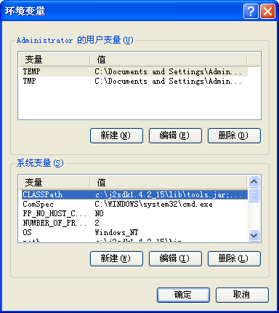

图1-5 “环境变量”对话框
- JAVA_HOME属性：用于指定SDK的位置，在“系统变量”栏中，单击新建按钮，打开“编辑系统变量”对话框，在“变量名”文本框中输入“JAVA_HOME”，在“变量值”文本框中输入“F:\j2sdk1.4.2”。
- PATH属性：系统用于在安装路径下识别Java命令，设置情况如图1-6所示，即在“变量值”文本框中输入“F:\j2sdk1.4.2\bin”。
- CLASSPATH属性：Java加载类（class or lib）的路径，只有类在CLASSPATH属性设置的路径下，Java命令才能识别使用。设置情况如图1-7所示，即在“变量值”文本框中输入“F:\j2sdk1.4.2\lib\tools.jar;c:j2sdk1.4.2\lib\dt.jar;c:\j2sdk1.4.2_15\bin;.”。
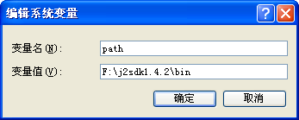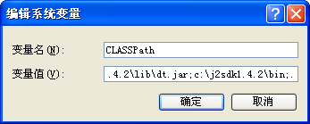

图1-6 PATH属性 图1-7 CLASSPATH属性
（4）选择“开始/运行”命令，打开“运行”对话框，在其文本框中输入命令cmd，如图1-8所示，单击按钮。
（5）打开命令提示符对话框，在当前光标处输入命令java –version，如果出现如图1-9所示的版本信息，说明环境变量配置成功，即SDK已经成功地安装到当前计算机中。
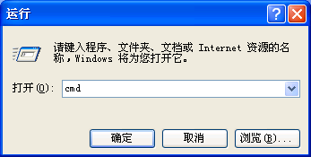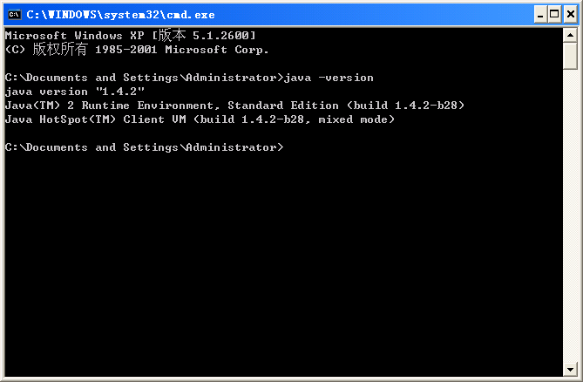

图1-8 “运行”对话框 图1-9 DOS命令对话框
如果想运行其他用户的Java程序，可以只安装Java运行环境（Java SE Runtime Environment，JRE）由Java虚拟机、Java的核心类，以及一些支持文件组成，可以登录Sun的网站免费下载。
注意：
在使用中，建议下载Sun公司的Java类库文档，例如j2sdk_1_4_2.doc。

1.3.2 Java程序的开发过程
在开始编写Java程序之前，首先应该熟悉它的开发过程。Java语言的开发过程如图1-10所示。

图1-10 Java程序的开发过程
提示：
编译生成字节码文件后，其中Java解释器执行Java应用程序，而浏览器执行Java小应用程序。字节码文件是与平台无关的二进制码，执行时由解释器解释成本地机器码，解释一句，执行一句。
1．编写Java源文件
使用文本编辑器，如Edit或“记事本”来编写源文件。但是要注意，因Word编辑器含有不可见字符，所以不可使用。编写完成后的源文件应以.java为扩展名保存起来。
2．编译Java源程序
使用Java编译器（javac.exe）编译源文件，可得到字节码文件。
3．运行Java程序
Java程序分为两类——Java应用程序Application和Java小应用程序Applet。Java应用程序必须通过Java解释器（java.exe）来解释执行其字节码文件；Java小应用程序必须通过支持Java标准的浏览器来解释执行。通常Netscape Navigator和Internet Explorer这两种常见浏览器都完全支持Java。

1.3.3 Java开发工具简介
“工欲善其事，必先利其器”。各种工具在程序开发中的地位显得十分重要。在软件开发过程中，编码所占的比重越来越少，这是因为一方面经过多年的积累，可复用的资源越来越多；另一方面，开发工具的功能、易用等方面发展很快，使编码速度产生了飞跃。
Java的开发工具分成3大类，即文本编辑器、Web开发工具和集成开发工具。
1．文本编辑器
这类工具只提供了文本编辑功能，它只是一种类似“记事本”的工具。这类工具可以进行多种编程语言的开发，如C、C++和Java等。在这类工具中，主要推荐UltraEdit和EditPlus两种编辑器。
2．Web开发工具
这类工具提供了Web页面的编辑功能，具体到Java主要就是Java Server Pages（JSP）页面的开发。主要推荐HomeSite。
3．集成开发工具
这类工具提供了Java的集成开发环境，为需要集成Java与J2EE的开发者和开发团队提供对Web applications、Servlets、JSPs、EJBs、数据访问和企业级应用的强大支持。现在的很多工具属于这种类型，也是Java开发工具的发展趋势。在这类工具中，主要推荐NetBeans、UltraEdit、Homesite、JBuilder、WebGain、WebSphere Studio、VisualAge for Java和Eclipse。
下面对每个工具做简单介绍。
1）NetBeans
NetBeans是Sun公司最新发布的商用全功能的Java集成开发环境（IDE），适用于各种客户机和Web应用，支持Solaris、Linux和Windows平台，适合创建和部署两层Java Web应用和n层J2EE应用的企业开发人员使用。同时，它也是业界第一款支持创新型Java开发的开放源代码IDE。开发人员可以利用强大的开发工具来构建桌面、Web或移动应用，同时，通过NetBeans和开放的API的模块化结构，第三方能够非常轻松地扩展或集成NetBeans平台。
NetBeans主要针对一般Java软件的开发者，与其他开发工具相比，最大区别在于不仅能够开发各种台式机上的应用程序，而且可以用来开发网络服务方面的应用程序和基于J2ME的移动设备上的应用程序等。在NetBeans基础上，Sun开发出了Java One Studio 5，为用户提供了一个更加先进的企业编程环境。在新的Java One Studio 5里有一个应用框架，开发者可以利用这些模块快速开发自己在网络服务方面的各种应用程序。
2）UltraEdit
UltraEdit是文本编辑器中的优秀代表，它不但可以编辑文本，还可以编辑十六进制代码。主要特性如下：
- 可以打开多个文件，文件大小无限制，每个文件都会有一个页面，非常直观。
- 既可以记住最近使用的文件，也可以加入到favorate文件表中，还可以建立一个项目文件，把相关文件组织起来。
- 能保持代码的缩进，在任何时候，行号都会在窗口的状态栏里显示，还可以在view菜单中选择是否每行显示行号的命令。
- 通过配置为不同代码设置不同的颜色。
- 可以搜索和替换打开的所有文件。
- 支持多级的撤销和恢复。
3）HomeSite
HomeSite是目前最为流行的站点开发工具之一，它提供用于JSP开发的内建支持。主要特性如下：
- 可以为不同代码设置不同的颜色。
- 可以创建JSP代码的代码片段重用（Code Snippets）。
- 支持HTML中的对象属性显示功能。
4）JBuilder
JBuilder是目前常用的Java开发工具之一，在协同管理、对J2EE和XML的支持等方面都比较好。主要特性如下：
- 提供与Tomcat集成，使Web开发更容易。
- 提供了对企业应用的开发功能，可以集成多种应用服务器。
- 提供了更简单的程序发布功能，所有的应用都可以打包。
- 提供了团队开发能力，可以集成多种版本控制产品。
5）WebGain
它是由VisualCafe发展而来，现在又提供了对EJB开发的支持，实现了窗口的SDI 模式。
6）WebSphere Studio
WebSphere Studio Application Developer 提供了创建、开发、测试和管理所有Web 及企业范围的J2EE应用的工具。可定制透视图，使Web 开发者、Java 程序员、EJB 开发人员和管理者共享同一个开发工具。它的核心是应用创建工具、编辑器和向导工具帮助快速开发J2EE资源。
7）VisualAge for Java
VisualAge for Java可以很好地与IBM的其他产品进行集成，可以很好地开发Java和J2EE的应用。
8）Eclipse
Eclipse是专门开发Java程序的IDE环境，还可以扩展到任何语言的开发。同时Eclipse还是一个开放源代码的项目，任何人都可以下载Eclipse的源代码，并且在此基础上开发自己的功能插件。但是现在Eclipse还没有对EJBs的开发。主要特性如下：
- 很方便对源文件进行导入和导出。
- 源代码的管理更加随心所欲。
- 支持团队开发。
- 支持插件开发功能。
通过介绍，读者应该对各种开发工具有一个初步的认识。在本书中，所有示例都采用NetBeans进行开发。

1.3.4 Java应用程序和Java小应用程序的开发
根据结构组成和运行环境的不同，Java程序可以分为两类：Java应用程序（Java Application）和Java小应用程序（Java Applet）。简单地说，Java Application是完整的程序，需要独立的解释器来解释运行；而Java Applet则是嵌在HTML编写的Web页面中的非独立程序，由Web浏览器内部包含的Java解释器来解释运行。Java Application和 Java Applet各自使用的场合也不相同。本节将以介绍一个最简单的Java Application和Java Applet应用程序进行讲解。
1．Java Application程序
一般高级语言编程需要经过编辑源程序、编译生成目标程序和运行可执行程序这几个过程。Java编程也不例外，分为编辑源程序、编译生成字节码和解释运行字节码3个步骤。
1）编辑源程序
Java源程序是以“.java”为后缀名的文本文件，可以用各种Java集成开发环境中的源代码编辑器来编写，也可以用其他文本编辑工具。
【例1-1】 创建一个简单的Java Application程序的源程序。（光盘:\源文件\第1章\ 例1-1）
操作步骤如下：
（1）在计算机中创建命名为exam1的工作目录。本例的Java源程序和编译后的字节码都放在这个目录中。
（2）打开“记事本”，输入以下代码：

import java.io;//整个类
public class MyJavaApplication
{ //主方法
public static void main（String args[]）
{System.out.println（"Hello，Java World！"）;
}
}

（3）在工作目录下保存该文件，命名为MyJavaApplication.java。
主要参数说明如下：
① 在首行中利用import语句加载已定义好的类或包在本程序中使用，大体类似于在C程序中用#include语句加载库函数。
② 在这个程序里使用了多处行注释。在Java程序中，两道斜线“//”代表行注释的开始，跟在它后面的所有内容都将被编译器和解释器忽略，使用它可提高程序的可读性。
③ 关键字class说明一个类定义的开始。类定义由类头部分和类体部分组成。类体部分的内容由一对大括号引出，在类体内部不能再定义其他的类。任何一个Java程序都是由若干个这样的类定义组成的。需要指出的是，Java是区分大小写的语言，例如class、Class和CLASS都代表不同的含义，定义类必须使用关键字class作为标志。在上面的 Java源程序中只定义了一个类，其类名为MyJavaApplication。
④ main方法是一个特殊的方法，它是所有Java Application程序执行的入口点，所以任何一个Java Application方法有且只有一个main方法。main方法的头必须按照下面的格式书写：
public static void main（String args[]）
当执行Java Application时，整个程序将从这个main方法的方法体的第一条语句开始执行。在上面的Java源程序中，main方法只有一个语句：
System.out.println（"Hello，Java World！"）;
这个语句将把字符串“Hello，Java World！”输出到系统标准输出上，如系统屏幕。其中System 是系统内部定义的一个系统对象；out是System 对象中的一个域，也是一个对象；println是out对象的一个方法，其作用是向系统的标准输出其形参指定的字符串，并回车换行。
2）编译生成字节码
高级语言程序从源代码到目标代码的生成过程称为编译。在Java程序中，源代码经编译所得的目标码称为字节码。字节码是二进制的文件，由Java语言的解释器来解释执行字节码。编译字节码需要使用专门的Java编译器，在Java集成开发环境中，只要选择一个菜单命令或单击某一个按钮就可以完成这个编译过程，而在SDK这样的命令行开发工具中则需要运行独立的编译程序。把SDK软件包从网上下载到本地机之后，就可以用命令行调用专用的Java编译器生成字节码。
【例1-2】把例1-1中的源程序编译生成字节码。（光盘:\源文件\第1章\例1-1）
操作步骤如下：
（1）在操作系统的命令提示符中，进入MyJavaApplication.java文件所在的工作目录。
（2）输入下述命令并执行，编译.java文件。
javac MyJavaApplication.java
（3）查看工作目录，运行结果生成一个名为MyJavaApplication.class的字节码文件。
该命令的作用是调用SDK软件包中的Java编译器程序javac.exe，检查源代码文件 MyJavaApplication.java中是否有语法错误，如果没有错误就生成相应的字节码文件。
注意：
Java源程序文件名要完整给出并保证大小写的准确，否则可能引发编译错误。如果类似的或其他的编译错误被编译器在编译过程中发现，编译器就会在屏幕上输出这些错误所在的源代码行号和错误的主要信息，否则编译成功并生成字节码文件。
在C语言等其他高级语言的编译过程中，通常都是一个源代码文件生成一个目标码文件。而Java程序的编译则是对应源代码文件中定义的每个类，生成一个以这个类名字命名、以.class为后缀的字节码文件，源代码中定义了几个类，编译结果就生成几个字节码文件。例1-1中源代码文件MyJavaApplication.java中定义了一个类MyJavaApplication，所以编译的结果将产生一个字节码文件。
3）解释运行字节码
如图1-11所示，高级编程语言按照执行模式可以划分为编译型和解释型两种。编译型的高级语言，如C、Pascal等，生成的目标码经链接后就成为可以直接运行的可执行代码；而解释型语言，如BASIC、Java等，其程序不能直接在操作系统中运行，需要有一个专门的解释器程序来解释执行。

图1-11 传统语言与Java语言的不同运行机制
由于编译型语言是直接作用于操作系统的，所以对运行它的软硬件平台有着较强的依赖性。在一个平台上可以正常运行的编译语言程序，在另一个平台上可能完全不能工作，而必须在这个特定平台上将源代码重新编译，从而生成适合这个特定平台的可执行代码。这种可移植性上的不足对于以网络为支撑平台的应用程序将是很大的麻烦，因为网络是由不同软硬件平台的计算机组成的，为了使这些机器都能够顺利运行编译型应用程序，就必须专门为各种不同的平台开发出不同版本的应用程序，同时版本升级和维护的工作量也将非常大。
一般来说，解释型的语言比较简单，执行速度也较慢。但是在网络应用平台中，解释型语言却有着一个重要的优势，为解决上述问题提供了一个全新的思路。Java就是遵循这个思路设计而成的。由Java源代码编译生成的字节码不能直接运行在操作系统平台上，而必须运行在JVM软件平台上。在运行Java程序时，首先应该启动这个虚拟机，然后由它来负责解释执行Java的字节码。这样，利用Java虚拟机就可以把Java字节码程序跟具体的软硬件平台分隔开来，只要在不同的计算机上安装针对其特定具体平台特点的Java虚拟机，就可以把这种不同软硬件平台的具体差别隐藏起来，使得Java字节码程序在不同的计算机上能够面对相同的Java虚拟机，而不必考虑具体的平台差别，从而实现了真正的二进制代码级的跨平台可移植性。
【例1-3】解释运行例1-2生成的MyJavaApplication.class字节码。（光盘:\源文件\第1章\例1-1）
操作步骤如下：
（1）在操作系统的命令提示符中输入以下命令并执行：
java MyJavaApplication
（2）在屏幕上显示出运行结果：
Hello，Java World！
Java Application是由独立的解释器程序来运行的。在SDK 软件包中，用来解释执行Java Application 字节码的解释器程序称为java.exe。
2．Java Applet程序
Java Applet是另一类非常重要的Java程序，虽然它的源代码编辑与字节码的编译生成过程与Java Application相同，但它却不能独立运行，其字节码文件必须嵌入到超文本标记语言（HTML）文件中并由负责解释HTML文件的WWW浏览器充当其解释器来解释执行Java Applet的字节码程序。
超文本标记语言是Internet上最广泛应用于信息服务形式WWW中的通用语言，它可以将网络上不同地点的多媒体信息有组织地呈现在WWW浏览器中，而Java Applet可以在WWW中引入动态交互的内容，使得它不仅能提供静态的信息，而且可以提供可靠的服务，从而使网络更广泛地渗入到社会生活的方方面面。在Java语言诞生的初期，最让人们着迷的，正是Java Applet。
1）编辑源程序
【例1-4】创建一个简单的Java Applet程序的源程序。（光盘:\源文件\第1章\例1-4）
操作步骤如下：
（1）在计算机里创建命名为exam2的工作目录。本例的Java源程序和编译后的字节码都放在这个目录中。
（2）打开“记事本”，输入以下代码：

import java.awt.Graphics; //将java.awt包中的系统类 Graphics引入本程序
import java.applet.Applet; //将java.applet包中的系统类 Applet引入本程序
public class MyJavaApplet extends Applet
{
public void paint（Graphics g）
{
g.drawString（"Hello，Java AppletWorld！",10,20）;
}
}

（3）保存该文件，命名为MyJavaApplet.java，保存在工作目录下。
说明：
① 程序的开始利用import关键字引入了程序需要用到的两个系统类Applet和Graphics。这两个系统类分别位于不同的系统包中，所以引用时需要指明它们所在的系统包名称。包（package）是Java系统用来组织系统类的组织，功能作用和来源相关的系统类通常放在同一个包中。
② 首先声明了一个名为MyJavaApplet的用户自定义类。与Java Application相同，Java Applet程序也是由若干个类定义组成的，而且这些类定义也都是由class关键字标志的。
但是JavaApplet中不需要有main方法，它的要求是程序中有且必须有一个类是系统类Applet的子类，也就是必须有一个类的类头部分以extends Applet结尾，其中extends是关键字，代表新定义的类是后面类的子类。Applet是父类名，它可以是系统类，或者是其他已存在的用户自定义类。当一个类被定义成是另一个已经存在类的子类时，它将从其父类中继承一些成员，包括域和方法，这样子类就可以利用父类已实现的功能而不必重复书写语句了。
所有的Java Applet程序中都必须有一个系统类Applet的子类。因为系统类Applet中已经定义了很多的成员域和成员方法，它们规定了Applet如何与执行它的解释 器——WWW浏览器配合工作，所以当用户程序使用Applet的子类时，因为继承的功能，这个子类将自动拥有父类的有关成员，从而使WWW浏览器顺利地执行并实现用户程序定义的功能。
③ 例1-4中，public class MyJavaApplet extends Applet后面的花括号中的部分是类MyJavaApplet的类体部分，其中只定义了一个方法paint。paint方法是系统类Applet中已经定义好的成员方法，它与其他Applet一样，能够被WWW浏览器识别和在恰当的时刻自动调用，所以用户程序定义的Applet子类只需继承这些方法并按具体需要改写其内容（这个过程称为“重载”，将在后面的章节介绍），就可以使WWW浏览器在解释Java Applet程序时通过自动执行用户改写过的成员方法，如这里的paint方法，来实现用户程序预期的功能。
④ paint方法在WWW所显示的Web页面需要重画时（例如浏览器窗口在屏幕上移动或放大、缩小等）被浏览器自动调用并执行，其作用是在浏览器中画出Java Applet程序的外观。WWW浏览器可以显示HTML文件规定的Web页面，当把一个Java Applet程序嵌入HTML文件时，HTML文件会在其Web页面中划定一块区域作为此Applet程序的显示界面，当Java Applet程序希望在这块区域中显示图形、文字或其他程序需要的信息时，它只需要把用来完成这些显示功能的具体语句放在paint方法里即可。当浏览器浏览这个Applet程序所在的HTML文件时，会在合适的时刻自动执行此paint方法，从而在屏幕上显示出程序中的相关信息。
在例1-4中，paint方法只有一条如下的语句，其功能是在屏幕的特定位置输出一个字符串“Hello，Java AppletWorld！”。
g.drawString（"Hello，Java AppletW orld！",10,20）;
⑤ 这条语句实际上调用了paint方法的形式参数g的一个成员方法drawString来完成上述功能。g是系统类Graphics的一个对象（g是Graphics类的一个对象，类似于a是整形数据类型int的一个变量，其详细概念将在面向对象的章节中具体介绍）。它代表了Web页面上Applet程序的界面区域的背景，调用g的方法来显示字符串，就是在当前Applet程序的界面区域的背景上显示字符串。
虽然Java Application和Java Applet在运行方式上有很大的不同，但是它们遵循相同的Java语言的语法规则，所以编译时也使用完全相同的编译工具。
【例1-5】把例1-4中的源程序编译生成字节码。（光盘:\源文件\第1章\例1-4）
操作步骤如下：
（1）在操作系统的命令提示符中，进入MyJavaApplet.java文件所在的工作目录。
（2）输入下述命令并执行，编译.java文件。
javac MyJavaApplet.java
（3）查看工作目录，运行结果生成一个名为MyJavaApplet.class的字节码文件。
2）代码嵌入HTML文件
运行Java Applet时必须将其字节码嵌入到HTML文件中。以例1-5中的Java Applet程序为例，它可以嵌在如下的HTML文件中：
【例1-6】在HTML文件代码中将Java Applet字节码嵌入。（光盘:\源文件\第1章\例1-6）
操作步骤如下：
（1）打开“记事本”，将下列源代码输入：

〈HTML〉
〈BODY〉
〈APPLET CODE=MyJavaApplet.class HEIGHT=200 WIDTH=300〉
〈/APPLET〉
〈/BODY〉
〈/HTML〉

（2）在工作目录下保存该文件，命名为testapplet.html。
说明：
HTML通过各种各样的标记来编排超文本信息。在HTML文件中嵌入Java Applet同样需要通过使用一组约定好的特殊标记<APPLET>和</APPLET>，其中<APPLET>标记还必须包含以下3个参数。
- CODE：指明嵌入HTML文件中的Java Applet字节码文件的文件名。
- HEIGH：指明Java Applet程序在HTML文件对应的Web页面中占用区域的高度。
- WIDTH：指明Java Applet程序在HTML文件所对应Web页面中占用区域的宽度。
可以看出，把Java Applet字节码嵌入HTML文件，实际上只是把字节码文件的文件名嵌入HTML文件。而真正的字节码文件本身则通常独立地保存在与HTML文件相同的路径中，由WWW浏览器根据HTML文件中嵌入的名字自动去查找和执行这个字节码文件。
3）Applet的运行
Applet的运行过程可以用图1-12来表示。首先将编译好的字节码文件和编写好的HTML文件（其中包含了字节码文件名）保存在Web服务器的合适路径下。当WWW浏览器下载此HTML文件并显示时，它会自动下载此HTML中指定的Java Applet字节码，然后调用内置在浏览器中的Java解释器来解释执行下载到本机的字节码程序。

图1-12 Java Applet的下载执行过程
从这个过程中可以看出，Java Applet的字节码程序最早是保存在Web服务器上的，而它的运行过程则是在下载到本地后，在本地计算机上完成的，这实际上就是网络应用程序的发布过程。当Applet程序需要修改或维护时只要改动服务器一处的程序即可，而不必修改每一台将要运行此Applet程序的计算机。当然，这样做的前提条件是Applet的字节码程序可以在网络上的任何一台机器上顺利地运行，而这种跨平台的要求，根据前面的介绍，已由Java的解释器机制加以保证和实现。
另外，SDK软件包中还提供了一个模拟WWW浏览器运行Applet的应用程序AppletViewer.exe，也可以使用它来方便地调试程序。
【例1-7】运行Java Applet程序，可以使用如下的命令查看包含它的HTML文件。
操作步骤如下：
（1）在操作系统的命令提示符中，进入testapplet.html文件所在的工作目录。
（2）输入以下命令，编译运行程序，得到运行结果。
AppletViewer testapplet.html
注意：
Java Applet不是一个完整独立的程序，它需要与WWW浏览器配合工作。任何一个Applet程序中都有一个系统类Applet的子类，其中包含了许多从系统类Applet那里继承来的，可以被WWW浏览器自动执行的方法。当浏览器浏览包含此Applet的HTML文件时，该Applet被载入内存并由浏览器自动调用其中的方法，当浏览器被关闭时Applet的运行也就终止了。
Java Applet是由若干个类定义组成的解释型程序，其中必须有一个类是系统类Applet的子类。执行Java Applet时，需先将编译生成的字节码文件嵌入HTML文件，并使用内置Java解释器的浏览器来解释执行这个字节码文件。

1.4 上 机 练 习
本节将通过编写并运行一个Java Application程序和一个Java Applet程序两个上机练习，帮助读者巩固本章所学的知识点。

1.4.1 编写并运行Java Application程序
本次练习将编写并运行一个Java Application程序。（光盘:\源文件\第1章\上机练习1）
操作步骤如下：
（1）在Java试验目录下创建test1子目录。本阶段的Java源程序和编译后的字节码都放在这个目录中。
（2）打开一个纯文本编译器（如记事本），输入下面代码：

import java.io.*;
public class MyFirstJavaProgram{
public static void main(String args []){
System.out.println("This is my first Java Application Program");}}

（3）保存该文件，命名为MyFirstJavaProgram.java，保存在工作目录下。
（4）进入命令方式并转到.java文件所在的目录，输入下述命令，编译上述Java文件。
javac MyFirstJavaProgram.java
（5）编译运行程序，得到运行结果，如图1-13所示。
java MyFirstJavaProgram
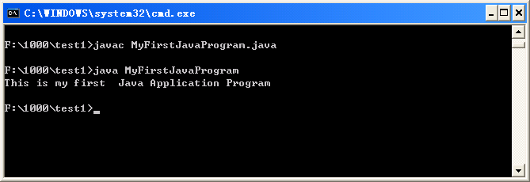

图1-13 MyFirstJavaProgram运行结果

1.4.2 编写并运行Java Applet程序
本次练习将编写并运行一个Java Applet程序。（光盘:\源文件\第1章\上机练习2）
操作步骤如下：
（1）打开“记事本”新建文件，输入下面代码：

import java.applet.Applet;
import java.awt.Graphics;
public class MyFirstJavaApplet extends Applet
{
public void paint(Graphics g)
{
g.drawString("This is my first Java Applet",15,20);
}
}

（2）保存该文件，命名为MyFirstJava Applet.java，保存在工作目录下。
（3）在操作系统的命令提示符中，转到.java文件所在的目录。输入下述命令，编译上述Java文件。
javac MyFirstJavaApplet.java
（4）打开“记事本”，新建文件，将下列源代码输入：

<html>
<body>
<applet code=MyFirstJavaApplet width=300 height=200>
</applet>
</body>
</html>

（5）将上述内容保存为MyFirstJavaApplet.html，与文件MyFirstJavaApplet.java保存在本实验的工作目录下。
（6）在操作系统的命令提示符中，进入MyFirstJavaApplet.html文件所在的工作目录。
（7）输入“AppletViewer MyFirstJavaApplet.html”命令，编译运行程序，得到运行结果，如图1-14所示。
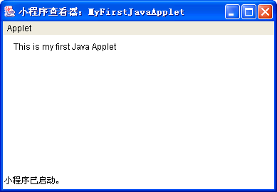

图1-14 MyFirstJavaApplet运行结果

1.5 习 题
（1）下载并安装SDK软件包，尝试查看其中的JDK文档。
（2）编写一个Java Application应用程序，利用JDK软件包中的工具编译并运行这个程序，在屏幕上输出“Welcome to Java World！”。
（3）编写一个Java Applet应用程序，使之能够在浏览器中显示“Welcome to Java AppletWorld！”的字符串信息。
（4）编写一个HTML文件，将上一题中生成的Applet字节码嵌入其中，并用WWW浏览器观看这个HTML文件规定的Web页面。

